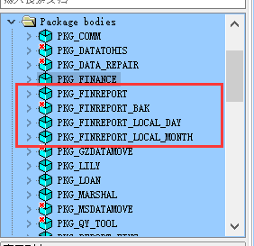

1. 报表存放在package下面；
2. Pkg_finreport为核心报表，所有项目统一维护，禁止本地化报表在此包下面做调整；
3. Pkg_finreport_bak 为历史报表，以后若需要，可以拿来借鉴，现未使用；
4. Pkg_finreport_local_day 为本地日报存放地址，需要增加本地化的日报，周报类报表，需要存放在此路径；
5. Pkg_finreport_local_month 为本地月报存放地址，需要本地增加月报，季报，年报，存放在此路径下；